**ประวัติผู้เขียนโครงงาน**

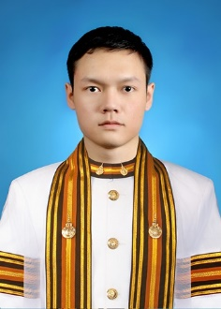

**ชื่อ นามสกุล (ภาษาไทย)** นายกิติพงค์ สินธุยา

**ชื่อ นามสกุล (ภาษาอังกฤษ)** Mr.Kitipong Sintuya

**สถานที่ติดต่อ** 21/1 หมู่6 ต.มะเขือแจ้ อ.เมือง จ.ลำพูน 51000

**E-mail** Kitipong_sintuya@hotmail.com

**เบอร์โทรศัพท์** 085-8656662

**ประวัติการศึกษา**

พ.ศ. 2555 ประกาศนียบัตรวิชาชีพ

สาขาอิเล็กทรอนิกส์ วิทยาลัยเทคนิคลำพูน

พ.ศ. 2558 ประกาศนียบัตรวิชาชีพชั้นสูง

สาขาเทคนิคคอมพิวเตอร์ มหาวิทยาลัยเทคโนโลยีราชมงคลล้านนา

พ.ศ. 2560 ปริญญาตรีวิศวกรรมศาสตรบัณฑิต

สาขาวิศวกรรมไฟฟ้า หลักสูตรวิศวกรรมคอมพิวเตอร์

มหาวิทยาลัยเทคโนโลยีราชมงคลล้านนา

**ประวัติผู้เขียนโครงงาน**

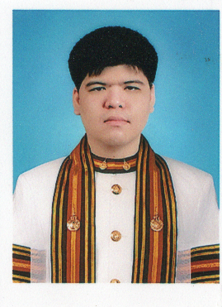

**ชื่อ นามสกุล (ภาษาไทย)** นายภัทรพงศ์ ปัญญาเจริญ

**ชื่อ นามสกุล (ภาษาอังกฤษ)** Mr.Pattarapong Panyacharoen

**สถานที่ติดต่อ** 100/1 ม. ต.หางดง อ.หางดง จ.เชียงใหม่ 50230

**E-mail** arm2000arm@hotmail.com

**เบอร์โทรศัพท์** 085-2368890

**ประวัติการศึกษา**

พ.ศ. 2555 ประกาศนียบัตรวิชาชีพ

สาขาอิเล็กทรอนิกส์ วิทยาลัยเทคนิคเชียงใหม่

พ.ศ. 2558 ประกาศนียบัตรวิชาชีพชั้นสูง

สาขาเทคนิคคอมพิวเตอร์ มหาวิทยาลัยเทคโนโลยีราชมงคลล้านนา

พ.ศ. 2560 ปริญญาตรีวิศวกรรมศาสตรบัณฑิต

สาขาวิศวกรรมไฟฟ้า หลักสูตรวิศวกรรมคอมพิวเตอร์

มหาวิทยาลัยเทคโนโลยีราชมงคลล้านนา